Муниципальное общеобразовательное учреждение
средняя общеобразовательная школа № 16
г. Таганрога Ростовской области

Познавательная игра по биологии
в 6 классе
«Полезные растения»

подготовила
учитель химии и биологии
Лаврентьева Снежана Павловна

г. Таганрог
2011г.

(слайд № 1)

Методические рекомендации: игра под таким названием проводится для учащихся 6 классов. Перед началом мероприятия кабинет биологии оформляется красочными тематическими стенгазетами.

Цели:
- ознакомление со способами сохранения и укрепления своего здоровья с помощью полезных растений;
- расширение кругозора учащихся

Образовательные задачи:
- закрепление в процессе практической деятельности теоретических знаний, полученных на уроках биологии;
- вовлечение в словарный запас биологических слов и выражений;
- развитие коммуникативных навыков;
- осуществление межпредметных связей.

Коррекционные задачи:
- развитие памяти, внимания;
- развитие образного мышления;
- развитие творческого воображения;
- развитие восприятия;
- повышение самооценки, снижение тревожности.

Воспитательные задачи:
- воспитание любви и уважения к изучаемым предметам;
- развитие творческих способностей учащихся;
- самореализация личности подростка в коллективе через внеклассную деятельность.

Ход мероприятия

Ведущий: Польза, которую приносят растения, очень велика и многообразна. Сегодня мы остановимся на том, какую пользу растения могут принести нашему здоровью. Выполняя различные задания нашей игры, вы узнаете как, умело используя растения, человек может влиять на состояние своего здоровья. (слайд № 2) Поэтому, девизом сегодняшней игры являются слова: “Твое здоровье – в твоих руках!”. На столе у каждой команды находится большой лист бумаги, на котором в течение игры вам предстоит создать коллаж, посвященный нашей сегодняшней теме. Коллаж – это творческий жанр, когда произведение создается из вырезанных изображений, наклеенных на бумагу. Вы можете дополнить его своими рисунками и записями. Вместе с листом бумаги вы получили набор материалов и рекомендации для составления коллажа. В конце игры каждая команда получит право представить и “защитить” свою работу.
Для того чтобы начать наше мероприятие я хотела бы представить наше многоуважаемое жюри. (Представление жюри) Во время игры постарайтесь быть внимательными, организованными и активными. Желаю вам успеха! Итак, начнём!

Конкурс 1. «Деревья – целители» (слайд № 3)

Ведущий: Мы живем в городах – каменных мешках, чахнем, теряем связь с природой, а, значит и с собой. Помочь восстановить связь с природой могут деревья. Деревья – не просто лес или парк, это целая вселенная, параллельный мир, существующий рядом с нами. Поэт Николай Гумилев называл деревья свободными зелеными народами. Их целительная сила известна людям давно. В древности русские воины перед сражением уходили в дубовую рощу, чтобы набраться сил и укрепить дух. Об этом говорится и в русской пословице: “Держись за дубок, дубок в землю глубок!”. Современные ученые выяснили, что растения содержат фитонциды – вещества, убивающие микробов. В лесу целебно все – и воздух, и вид деревьев (зеленый цвет успокаивает и расслабляет). Деревья получают энергию от солнца. С точки зрения биоэнергетики – науки, о преобразовании энергии в процессах жизнедеятельности организмов – между деревом и человеком идет обмен энергией, информацией. Специалисты советуют, чтобы выбрать подходящее именно вам дерево, поднесите к нему ладонь. Если почувствуете тепло или покалывание в 2-3 шагах от него, значит это ваше дерево, готовое поделиться своей уникальной энергией. Чтобы пополнить запас сил, встаньте к дереву спиной, обнимите его опущенными руками, расслабьтесь, закройте глаза, дышите размеренно. Достаточно двух – трех минут. Не забудьте поблагодарить дерево за помощь! Давно замечено, что разные деревья обладают разными целительными свойствами. Чтобы выяснить, как какое дерево влияет на человека, выполните задание.
Командам выдаются карточки – пазлы и изображения деревьев, по 5 каждой команде.

(слайд № 4) Задание: Соберите пазлы и получите информацию о влиянии деревьев на здоровье человека. Продемонстрируйте изображение этого дерева.

Ответы:
№ 1 – береза, № 2 – ива, № 3 – сосна, № 4 – рябина, № 5 – дуб,
№ 6 – ель, № 7 – клен, № 8 – тополь, № 9 – лиственница, № 10 – липа.

Жюри оценивают первый конкурс и выставляют первые оценки. Жюри оценивает: правильность сборки – 1 балл за каждый пазл, правильность определения деревьев – 1 балл за каждое дерево, быстроту выполнения задания – 1 балл. Максимальная оценка – 11 баллов.

Конкурс 2. «Овощи на страже здоровья» (слайд № 5)

Ведущий: Овощи – древнейшая пища человека. В нашей стране возделывается 80 видов овощей, а в мире более 600! В их состав входит множество микроэлементов и витаминов, необходимых для сохранения здоровья.
Командам выдаются листы справочной информации и изображения овощей, по 10 каждой команде.

(слайд № 6) Задание: Сейчас вам предстоит выступить в роли экспертов по овощам. Составьте рекомендации по питанию. Какие из овощей вы посоветуете включить в рацион питания людям: а) с избыточной массой тела, б) недавно перенесшим простудное заболевание. Используйте справочную информацию.

Жюри оценивают конкурс, выставляют оценки и подводят предварительные итоги. Жюри оценивает: правильность данных рекомендаций – 1 балл за каждую рекомендацию, аргументированность – 1 балл, быстроту выполнения задания – 1 балл.

Конкурс 3. «Загадочные овощи» (слайд № 7)

Ведущий: Будьте внимательнее, сейчас вам будут загаданы интересные загадки. Команды будут отвечать по очереди. За каждый правильный ответ команда получает 1 балл. Если команда не может дать правильный ответ, ответить может следующая команда.

- Красный нос в землю врос,
А зелёный хвост снаружи.
Нам зеленый хвост не нужен,
Нужен только красный нос. (Морковь) (слайды № 8 - 9)

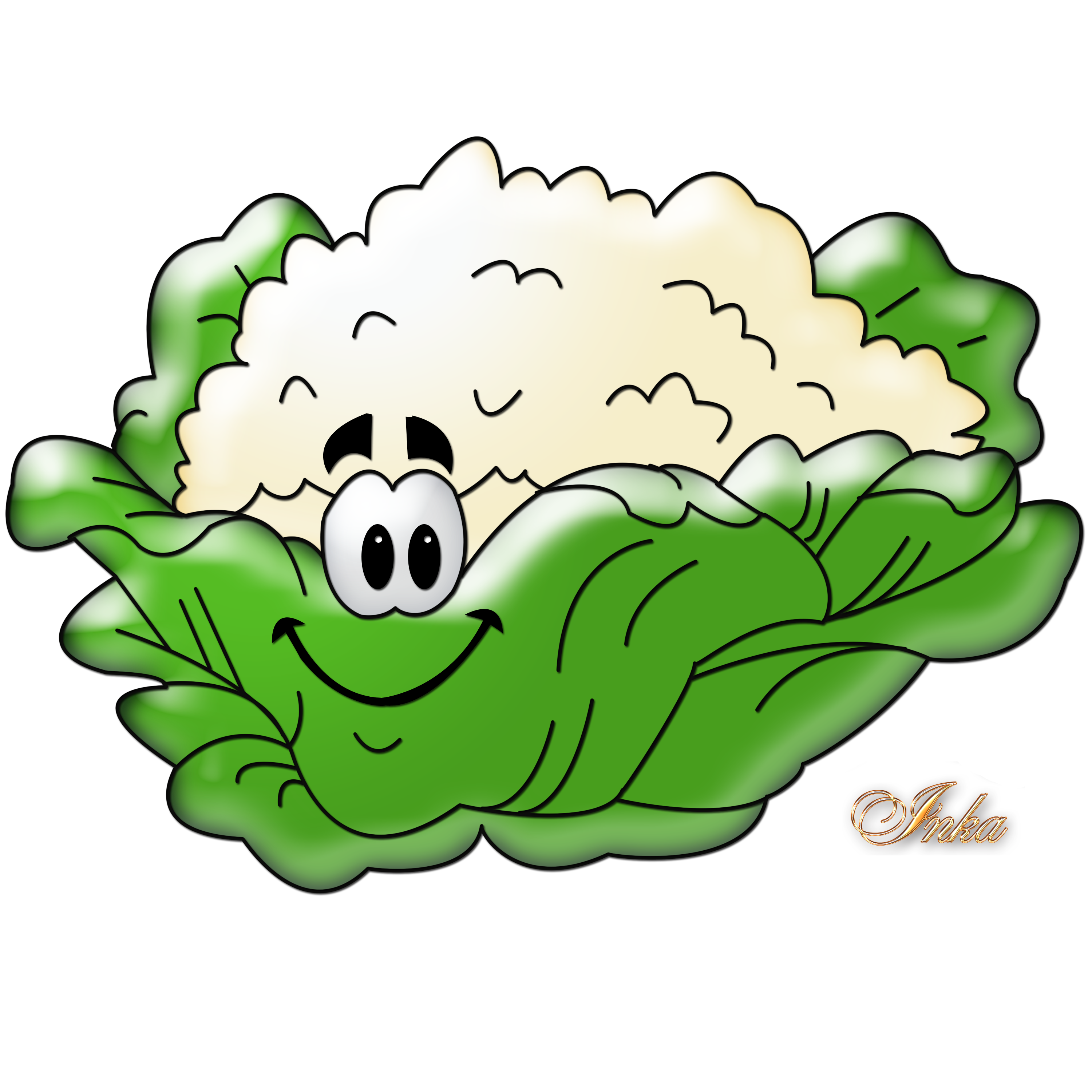
- В огороде – жёлтый мяч.
Только не бежит он вскачь,
Он как полная луна.
Вкусные в нём семена (Тыква) (слайды № 10 - 11)

- Как надела сто рубах,
Захрустела на зубах (Капуста) (слайды № 12 - 13)

- Золотистый и полезный,
Витаминный, хотя резкий,
Горький вкус имеет он…
Обжигает… Не лимон (Лук) (слайды № 14 - 15)

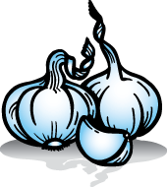
- Как на грядке под листок
Закатился чурбачок –
Зеленец удаленький,
Вкусный овощ маленький (Огурец) (слайды № 16 - 17)

- Он кусает, только вот,
Зубок есть, но, где же рот?
Белый носит сюртучок.
Что, скажи, дружок? (Чеснок) (слайды № 18 - 19)

- Бурая – не мишка,
В норке – но не мышка (Картошка) (слайды № 20 - 21)


- Белый, тощий корнеплод
Под землей растет.
И хотя он очень горек,
В пищу нам он годен.
Все, от взрослых до ребят
С холодцом его едят (Хрен) (слайды № 22 - 23)

- Он бывает, дети, разный –
Желтый, травяной и красный.
То он жгучий, то он сладкий,
Надо знать его повадки.
А на кухне – глава специй!
Угадали? Это… (Перец) (слайды № 24 - 25)

- Над землей трава,
Под землей бордовая голова (Свекла) (слайды № 26 - 27)
Жюри оценивают конкурс, выставляют оценки и подводят предварительные итоги.

Конкурс 4. «Лечебный десерт» (слайд № 28)

Ведущий: Или фрукты вместо таблеток. Фрукты, как и овощи, являются для организма источником витаминов и минеральных солей. Но их употребление может не только сохранить здоровье, но и порой заменить дорогостоящие медицинские препараты.
На столы команд раздаются карточки с изображением фруктов:
а) яблоко, мандарин, банан, хурма, грейпфрут;
б) гранат, апельсин, груша, киви, лимон.
Выдаются информационные листы.

(слайд № 29) Задание: Перед вами фрукты, которые доступны в свободной продаже даже зимой. Используя информационный материал, выясните, какое влияние они оказывают на организм человека.

Жюри оценивают конкурс, выставляют оценки и подводят предварительные итоги. Жюри оценивает: информацию о влиянии фрукта – 1 балл за каждый фрукт, аргументированность, убедительность – 1 балл, быстроту выполнения задания – 1 балл.
Максимальная оценка – 7 баллов.

Конкурс 5. «Домашний доктор» (слайд № 30)

Ведущий: Оказывается, полезные для здоровья вещества есть не только в съедобных пищевых растениях. Обитатели наших подоконников тоже могут быть очень полезными. (слайд № 31) Например, хлорофитум очищает воздух помещений от табачного дыма!

(слайд № 32) Задание: Разгадайте ребусы и узнайте, какие еще комнатные растения обладают лечебными свойствами. Представители команд вытягивают по две карточки с ребусами.
(слайды № 33 – 40)
Ответы:
№ 1 – каланхоэ, № 2 – сансевьера, № 3 – золотой ус, № 4 – алое.

Жюри оценивают конкурс, выставляют оценки и подводят предварительные итоги. Жюри оценивает: правильность разгадывания ребуса – 2 балла за ребус, быстроту выполнения задания – 1 балл. Максимальная оценка – 4 балла.

Конкурс 6. «Лесное меню» (слайд № 41)

Ведущий: Ученые подсчитали, что в растительном царстве овощными, съедобными свойствами обладают около 1200 растений. Зная такие растения, человек никогда не останется голодным. Более того, дикорастущие травы часто содержат такие вещества, которые никогда не попадают на наш стол с традиционными продуктами.

Задание: Слушайте и смотрите внимательно, затем вам предстоит ответить на вопросы.

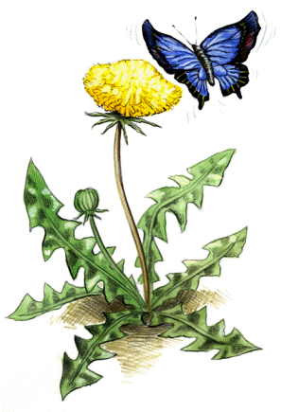
(слайд № 42) Одуванчик. Это самый известный съедобный цветок. В его листьях много кальция, железа, марганца, фосфора и витаминов В₂ и С. Небольшой секрет: его листья надо собирать весной, пока одуванчики еще не зацвели, а горечь удаляется при вымачивании в холодной воде в течение 20 – 25 минут. Из листьев готовят салаты, например такой, листья одуванчика, чеснок, тертая морковь и майонез. Возможно сочетание с листьями крапивы. А из соцветий делают варенье – “одуванчиковый мед”, который повышает иммунитет и напоминает зимой о лете.
(слайд № 43) Кипрей, иван-чай. Растет на вырубках, насыпях и склонах. Все части растения употребляют в пищу. Листья и цветки – весной и летом, а корни – осенью. Заваривают чай из листьев и бутонов. Варят зеленые щи, делают салаты из листьев и соцветий, которые содержат много витамина С. Корни употребляют в сыром и вареном виде вместо спаржи и капусты. Из высушенных корней делают муку, из которой готовят каши, пекут хлеб, блины, лепешки. Из поджаренных корней получают заменитель кофе. Кипрей имеет и лекарственное значение: чай – болеутоляющее средство, помогает от бессонницы, головной боли.
(слайд № 44) Крапива. По питательности крапива близка зеленому гороху, молодой фасоли и капусте. Витамина С в ней в два раза больше чем в черной смородине, а витамина А больше, чем в моркови и облепихе. В пищу употребляют молодые листья, собранные до цветения. Из молодых листьев варят очень вкусные зеленые щи, и даже засаливают и заквашивают на зиму!
(слайд № 45) Пастушья сумка. И кормилица, и врачевательница. Весной её листочки появляются одними из первых. За лето успевает вырасти четыре поколения, поэтому всегда можно найти её молодые листочки. Из листьев готовят: салаты, щи, борщи, начинку для пирожков. Семена используют как специи, вместо горчицы и перца.
Команды по очереди отвечают на вопросы. Если команда не может ответить на вопрос, то на этот вопрос может ответить другая команда.
Вопросы:
- Какие части одуванчика человек использует в пищу? (листья, соцветия)
- Какие блюда готовят из одуванчика? (салат, «одуванчиковый мёд»)
- Из какого дикорастущего растения моно приготовить чай и кофе? (Кипрей, иван-чай)
- Какую часть растения кипрей используют для получения муки? (высушенные корни)
- Какими витаминами богаты листья крапивы? (витамин С)
- Как запасают крапиву на зиму? (засаливают и заквашивают)
- Семена какого дикорастущего растения могут использоваться в качестве специй? (семена пастушьей сумки)
- Почему в течение всего лета можно собирать молодые листья пастушьей сумки? (за лето успевает вырасти четыре поколения)

Жюри оценивают конкурс, выставляют оценки и подводят предварительные итоги. Жюри оценивает: правильность ответа – 1 балл за каждый ответ

Информационный блок “Аромотерапия”(слайд № 46)
Ведущий: На стол ставится аромолампа, в чашу которой вместе с водой добавлено несколько капель эфирного масла лимона, зажигается свечка в основании аромолампы.
Аромотерапия – один из видов физиотерапии, который в лечебных целях использует эфирные масла растений. Эфирные масла – это летучие пахучие вещества, извлекаемые из некоторых видов растений, при комнатной температуре обычно представляют собой жидкости с характерным для каждой из них запахом ... Поэтому аромотерапию часто называют лечением запахами. Эфирные масла могут содержаться в самых разных частях и органах растений: в цветках, листьях, корнях, плодах и семенах. Как действуют эфирные масла? Носовые нервы соединяют полость носа с лимбической системой мозга, которая оказывает заметное влияние на выполнение организмом ряда функций, в том числе она отвечает за наше самочувствие и поведение. Также доказано, что эфирные масла часто обладают антисептическими свойствами, защищая организм от внутренних и внешних инфекций. Практически все эфирные масла имеют бактерицидное действие, а некоторые их виды также уничтожают вирусы (эвкалиптовое масло) и грибки (масла из мяты перечной и чабреца).
Обратите внимание на экран, на нем представлены эфирные масла, которые вы можете использовать сами. Эфирное масло апельсина благоприятно действует на нервную систему детей, повышает концентрацию внимания, помогает при простуде. Эфирное масло мяты стимулирует при умственных переутомлениях, смягчает состояние напряжения, освежает и бодрит. Эфирное масло лимона помогает при усталости, при простудных заболеваниях, усиливает жизненный интерес, побуждает к творчеству.
В нашей лампе находится эфирное масло лимона. Пока работает аромолампа, вы можете вдыхать его аромат. Сейчас как раз самое время проявить свою творческую активность и завершить свой коллаж.

Конкурс 7. «Коллаж» (слайд № 47)

Ведущий: Представители каждой команды прикрепляют свой коллаж на доске, рассказывают о его основной идее.

Жюри оценивают конкурс, выставляют оценки и подводят окончательные итоги. Объявляется и награждается победитель. Жюри оценивает: оформление, содержание, соответствие теме, представление. Максимальная оценка – 5 баллов.

Ведущий: Наша игра подходит к концу, уже завершены конкурсные испытания, жюри сейчас подводит итоги. Через несколько минут мы узнаем, кто же стал сегодня победителем игры. Но самое главное, сегодня мы еще раз убедились, что человек и природа едины, что нельзя терять эту хрупкую связь, и что растения могут нам в этом помочь. Вы познакомились с различными способами сохранения и укрепления здоровья с помощью полезных растений. Благодарю участников и болельщиков за интересную игру, и хочу всем пожелать: “Будьте здоровы!” (слайд № 48)

Используемая литература:
- В.В. Пасечник «Биология» 6 класс Учебник для общеобразовательных учреждений. М.: Дрофа, 2008.
- Картинки овощей (автор и источник заимствования неизвестен)
- Зеленый пакет: Комплект образовательных материалов. – Сентендре (Венгрия): РЭЦ, 2005
- Орлова Ж.И. Все об овощах. – М.: Пищевая пром-сть, 1978;
- Стрижев А.Н. Рассказы об овощах. – 2-е изд., доп. М.: Моск. Рабочий, 1985;
- Филиппова И.А. Доктор на подоконнике. Лечебные свойства комнатных растений. – СПб.: ИГ “ВЕСЬ”, 2004. – 128с., ил. – (Серия: кладовые природы).
- Энциклопедия домашних лекарственных растений. – СПб.:Лениздат, “Ленинград”, 2006.
Интернет-ресурсы:
1. Аромотерапия и психология. http://aromaplus.ru/plus.php
2.Биологически активные вещества в растениях. Эфирные масла. http://askflower.ru/fytoarticles/8.html
3.Деревья-доноры. http://www.florets.ru/tainy-rastenii/derevjya-donory.html
4.Дикие растения – дары природы. http://rostok.ecosem.ru/rastenie.htm
5.Дикорастущие съедобные растения.Автор – Берсон Гарри Залманович. http://www.skitalets.ru/books/dikorast_rast/index.htm
6.Овощи на грядке и вашем столе. Дикорастущие съедобные растения. http://www.daryogoroda.ru/category/dikorastushhie-sedobnye-rasteniya/
7.Полезные растения. http://www.nedug.ru/library/Default.aspx?ID=1937
8.Полезные растения в вашем доме. http://www.u-mama.ru/read/article.php?id=2344
http://www.greenrussia.ru/sedob_rastenia.php
9.Съедобные цветы. http://www.proflowers.ru/articles/571.html
10.Удивительные свойства комнатных растений. http://amaranthus.ru/stat/dom-rast/
11.Загадки об овощах - http://www.solnet.ru

